BỘ GIÁO DỤC VÀ ĐÀO TẠO

ĐẠI HỌC DUY TÂN

Tên đề tài
XÂY DỰNG HỆ THỐNG DISHNET
NỀN TẢNG MẠNG XÃ HỘI KINH DOANH ẨM THỰC

TÓM TẮT BÁO CÁO

THÀNH VIÊN NHÓM
Lê Văn Cường
Phạm Đình Vân Ly
Phan Thị Lệ Thi
Huỳnh Thị Vy
Trần Thị Mai Yên
GVHD : Ths.Nguyễn Minh Nhật

Đà Nẵng, tháng 06 năm 2026
MỤC LỤC
LỜI CẢM ƠN 4
PHẦN MỞ ĐẦU 5
1. Lý do chọn đề tài 5
2. Nhiệm vụ và mục tiêu nghiên cứu 6
2.1 Mục tiêu 6
2.2 Nhiệm vụ 7
3. Hạng mục 7
3.1 Hạng mục công nghệ 7
3.2 Hạng mục khác 8
4. Ý nghĩa khoa học và thực tiễn 8
TỔNG QUAN VỀ HỆ THỐNG 9
1. Giới Thiệu 9
2. Mục tiêu của dự án 10
3. Mô tả tổng quan hệ thống 11
3.1. Sơ đồ phân cấp chức năng 11
3.2. Bảng chức năng và độ ưu tiên 12
4. User Interface design 14
4.1. Giao diện trang cửa hàng 14
4.2. Giao diện giỏ hàng 14
4.3. Giao diện thanh toán 15
4.4. Giao diện quản lý doanh thu cửa hàng 15
4.5. Giao diện quản lý menu cửa hàng 16
4.6. Giao diện thống kê hệ thống 16
5. Cơ sở dữ liệu 17
DEMO CHƯƠNG TRÌNH 18
1. Định hướng giải quyết bài toán 18
2. Hoàn thiện ứng dụng 18
2.1. Trang chủ 18
2.2. Trang menu cửa hàng 19
2.3. Trang quản lý doanh thu hệ thống 19
2.4. Giao diện quản lý đơn hàng của cửa hàng 20
KẾT LUẬN 21

LỜI CẢM ƠN
Trước tiên chúng em xin gửi lời cảm ơn chân thành nhất tới các thầy cô giáo trong Đại học Duy Tân nói chung và các thầy cô giáo trong khoa Công nghệ Thông Tin - bộ môn Công Nghệ Phần Mềm nói riêng đã tận tình giảng dạy, truyền đạt cho chúng em những kiến thức, kinh nghiệm quý báu trong suốt thời gian qua.
Đặc biệt chúng em xin gửi lời cảm ơn sâu sắc đến thầy Nguyễn Minh Nhật đã tận tình giúp đỡ, trực tiếp chỉ bảo, hướng dẫn chúng em trong suốt quá trình thực hiện khóa luận tốt nghiệp. Trong thời gian làm việc với thầy, chúng em không ngừng tiếp thu thêm nhiều kiến thức bổ ích mà còn học tập được tinh thần làm việc, thái độ làm việc nghiêm túc, hiệu quả, đây là những điều rất cần thiết cho chúng em trong quá trình học tập và công tác sau này.

PHẦN MỞ ĐẦU
- Lý do chọn đề tài
Trong bối cảnh chuyển đổi số và sự phát triển mạnh mẽ của thương mại điện tử, nhu cầu kinh doanh đồ ăn trực tuyến ngày càng gia tăng. Tuy nhiên, phần lớn các nền tảng hiện nay chủ yếu tập trung vào chức năng đặt món mà chưa khai thác sâu yếu tố mạng xã hội và cá nhân hóa trải nghiệm người dùng.
Bên cạnh đó, nhiều cá nhân và hộ kinh doanh nhỏ gặp khó khăn trong việc quảng bá sản phẩm và tiếp cận khách hàng trên môi trường số. Việc xây dựng một hệ thống tích hợp giữa mạng xã hội và thương mại điện tử trong lĩnh vực ẩm thực sẽ tạo điều kiện thuận lợi cho người bán và nâng cao trải nghiệm cho người mua.
Xuất phát từ thực tế đó, đề tài “Xây dựng hệ thống DishNet – Nền tảng mạng xã hội kinh doanh ẩm thực” được lựa chọn nhằm nghiên cứu và phát triển một giải pháp kết hợp chia sẻ nội dung, tương tác cộng đồng và giao dịch trực tuyến trên cùng một nền tảng thống nhất, hướng tới xây dựng hệ sinh thái ẩm thực số hiện đại và hiệu quả.

2. Nhiệm vụ và mục tiêu nghiên cứu

2.1 Mục tiêu
Dự án DishNet – Nền tảng mạng xã hội mua bán đồ ăn được thực hiện nhằm đạt được các mục tiêu sau:
- Phân tích, thiết kế và xây dựng hệ thống mạng xã hội kết hợp thương mại điện tử trong lĩnh vực ẩm thực, đáp ứng nhu cầu chia sẻ, tương tác và mua bán trực tuyến của người dùng và người bán.
- Phát triển nền tảng web tích hợp chức năng đăng bài, tương tác cộng đồng (like, bình luận, theo dõi) và giao dịch đặt món, thanh toán trực tuyến trên cùng một hệ thống thống nhất.
- Thiết kế và triển khai mô hình tính điểm uy tín tài khoản và gian hàng, trong đó điểm đánh giá được tính theo trọng số dựa trên độ tin cậy của người đánh giá nhằm đảm bảo tính minh bạch và hạn chế gian lận.
- Phát triển chức năng cho phép người dùng mở gian hàng , quản lý sản phẩm, đơn hàng, doanh thu và chương trình khuyến mãi (voucher).
- Xây dựng hệ thống quản trị toàn diện cho phép quản lý tài khoản, nội dung, danh mục, đơn hàng và theo dõi thống kê hoạt động.
- Đảm bảo hệ thống hoạt động ổn định, bảo mật dữ liệu người dùng và có khả năng mở rộng trong tương lai.
- Thiết kế giao diện thân thiện, dễ sử dụng, tối ưu trải nghiệm người dùng trên nền tảng web.

2.2 Nhiệm vụ
- Nghiên cứu, thiết kế cơ sở dữ liệu tối ưu, phù hợp với dự án nhất có thể.
- Hoàn thành dự án trong vòng 2,5 tháng tính từ thời điểm bắt đầu.

3. Hạng mục

3.1 Hạng mục công nghệ
- Nền tảng ứng dụng web
- Ngôn ngữ lập trình & framework: Node.js (Nestjs) và Next.js
- Môi trường phát triển :
- Hệ điều hành Windows.
- Công cụ lập trình : Visual Studio Code.
- Cơ sở dữ liệu : MySQL.
- Quy trình phát triển : quy trình SCRUM.

3.2 Hạng mục khác
- Tài nguyên con người: 5 người.
- Ngân sách: Hạn chế.
- Thời gian: Dự án phải được hoàn tất trong vòng 3 tháng.

4. Ý nghĩa khoa học và thực tiễn
- Vận dụng công nghệ vào việc nghiên cứu và xây dựng ứng dụng hỗ trợ đặt món ăn kết hợp với nền tảng mạng xã hội giúp mọi người dễ dàng sử dụng.
- Từng bước tạo thói quen cho người tiêu dùng sử dụng ví điện tử, hạn chế sử dụng tiền mặt
- Tiết kiệm thời gian, tiết kiệm tài nguyên xã hội.

TỔNG QUAN VỀ HỆ THỐNG
      - Giới Thiệu
DishNet với nhóm là công nghệ lần đầu tìm hiểu và nghiên cứu, trong khi thời gian hoàn thành khóa luận là không nhiều, năng lực các thành viên lại hạn chế. Nhưng bằng sự quyết tâm, nhóm cố gắng áp dựng quy trình SCRUM và kỳ vọng dự án sẽ hoàn thiện một số chức năng cơ bản sau :
- Hoàn thiện các chức năng của Admin :
- Thống kê
- Quản lý tài khoản
- Kiểm duyệt yêu cầu hệ thống
- Quản lý đơn hàng hệ thống
- Quản lý doanh thu hệ thống
- ...
- Hoàn thiện các chức năng của khách vãng lai :
- Đăng ký
- Tìm kiếm
- Xem hồ sơ cá nhân
- Xem bài đăng về món ăn
- Xem đánh giá, bình luận từ người khác
- ...
- Hoàn thiện các chức năng của thành viên
- Đăng nhập
- Tìm kiếm
- Trò chuyện
- Tương tác người dùng, tương tác bài viết
- Đặt món, hủy món, trả hàng
- Thanh toán
- Đăng ký mở cửa hàng
- Kiếm tiền từ nội dung
- ...
- Hoàn thiện chức năng của chủ cửa hàng
- Tổng quan cửa hàng
- Quản lý đơn hàng của cửa hàng
- Quản lý menu cửa hàng
- Quản lý doanh thu cửa hàng
- Quản lý khuyến mãi cửa hàng
      - Mục tiêu của dự án
Khi thực hiện dự án nhóm hướng đến các mục tiêu rõ ràng và cụ thể như sau :
- Tiếp cận thị trường, từng bứng hình thành lượng khách ổn định cũng như tạo ra một mạng xã hội để mọi người giao lưu, vừa là chợ online để mua bán đồ ăn thuận tiện.
- Thông qua website, khách hàng có thể lướt xem bài đăng, thích, bình luận rồi đặt món và trả tiền ngay trên cùng một trang web.
- Thiết kế cách tính điểm uy tín thông minh, ưu tiên những đánh giá từ người dùng thật để bảo vệ quyền lợi của khách hàng.
- Thông qua việc quản lý đơn hàng, khách hàng có thể kiểm tra mức chi tiêu hàng tuần, hàng tháng để có sự điều chỉnh hợp lý với thu nhập
- Xây dựng thói quen tiêu dùng không tiền mặt.
- Giúp tối ưu hóa việc vận hành, quản trị, bảo mật thông tin tốt.
      - Mô tả tổng quan hệ thống

3.1. Sơ đồ phân cấp chức năng

3.2. Bảng chức năng và độ ưu tiên
ID User Story | Danh sách  User Story | Thời gian dự kiến (Ngày) | Độ ưu tiên
US01 | Đăng nhập | 1 | 2
US02 | Đăng ký | 1 | 2
US03 | Quên mật khẩu | 1 | 3
US04 | Thống kê hệ thống | 2 | 1
US05 | Quản lý đơn hàng hệ thống | 2 | 1
US06 | Kiểm duyệt yêu cầu | 2 | 2
US07 | Quản lý tài khoản | 1 | 1
US08 | Quản lý doanh thu hệ thống | 2 | 1
US09 | Quản lý khuyến mãi hệ thống | 1 | 2
US10 | Quản lý yêu cầu hỗ trợ | 1 | 2
US11 | Quản lý báo cáo/ khiếu nại | 2 | 2
US12 | Tổng quan cửa hàng | 2 | 2
US13 | Quản lý doanh thu cửa hàng | 2 | 1
US14 | Quản lý menu cửa hàng | 2 | 1
US15 | Quản lý đơn hàng của cửa hàng | 2 | 1
US16 | Quản lý khuyến mãi cửa hàng | 1 | 3
US17 | Tìm kiếm | 2 | 2
US18 | Hồ sơ cá nhân | 2 | 3
US19 | Tương tác bài viết | 2 | 3
US20 | Tương tác người dùng | 2 | 3
US21 | Bảng xếp hạng | 1 | 4
US22 | Trò chuyện | 3 | 3
US23 | Gửi yêu cầu hỗ trợ | 2 | 3
US24 | Kiếm tiền từ nội dung | 3 | 2
US25 | Đăng ký mở cửa hàng | 3 | 1
US26 | Giỏ hàng | 2 | 1
US27 | Thanh toán | 4 | 1
US28 | Đơn hàng của tôi | 4 | 2
US29 | Đánh giá đơn hàng | 2 | 3

4. User Interface design

4.1. Giao diện trang cửa hàng
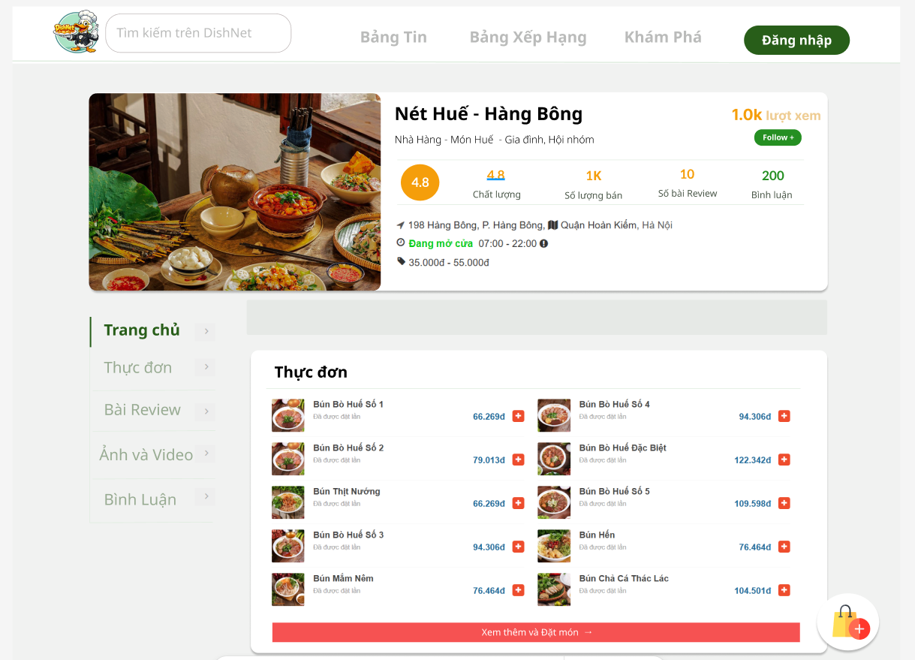
Hình 2: Giao diện trang cửa hàng

4.2. Giao diện giỏ hàng
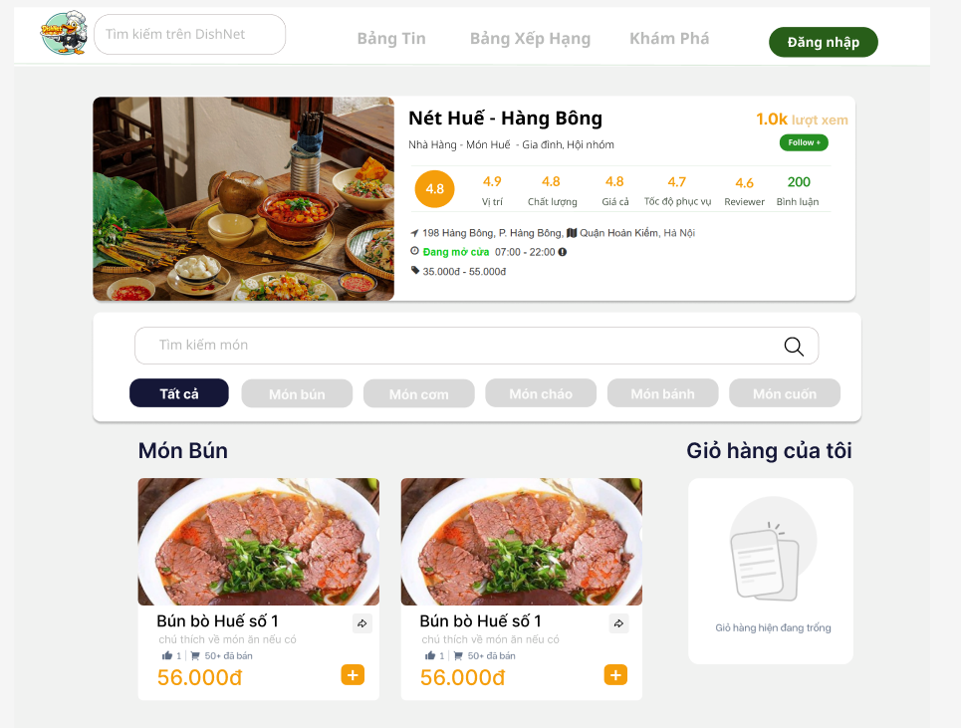
Hình 3: Giao diện trang giỏ hàng

4.3. Giao diện thanh toán
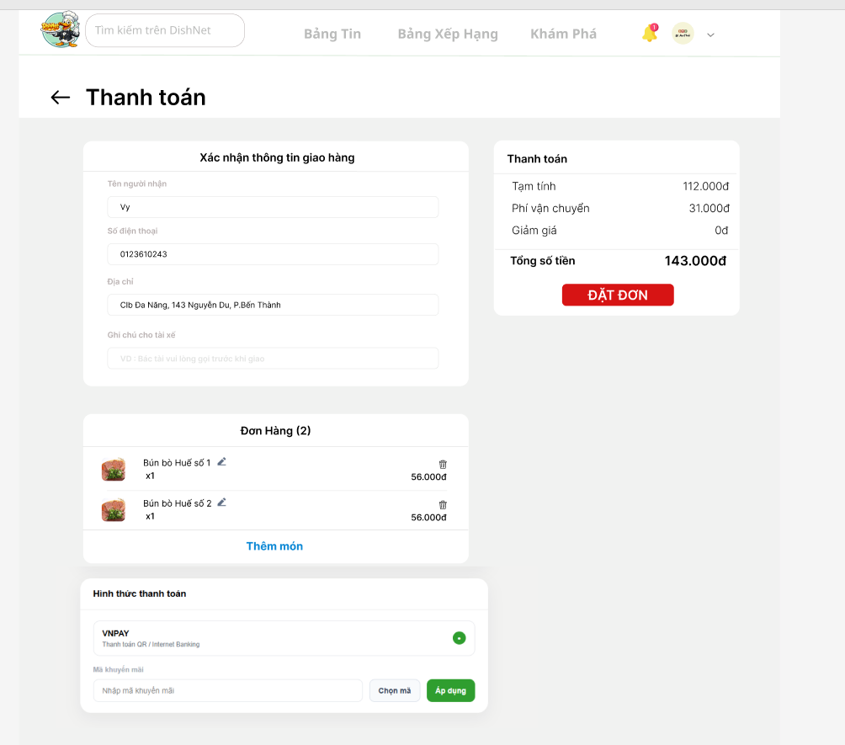
Hình 4: Giao diện thanh toán

4.4. Giao diện quản lý doanh thu cửa hàng
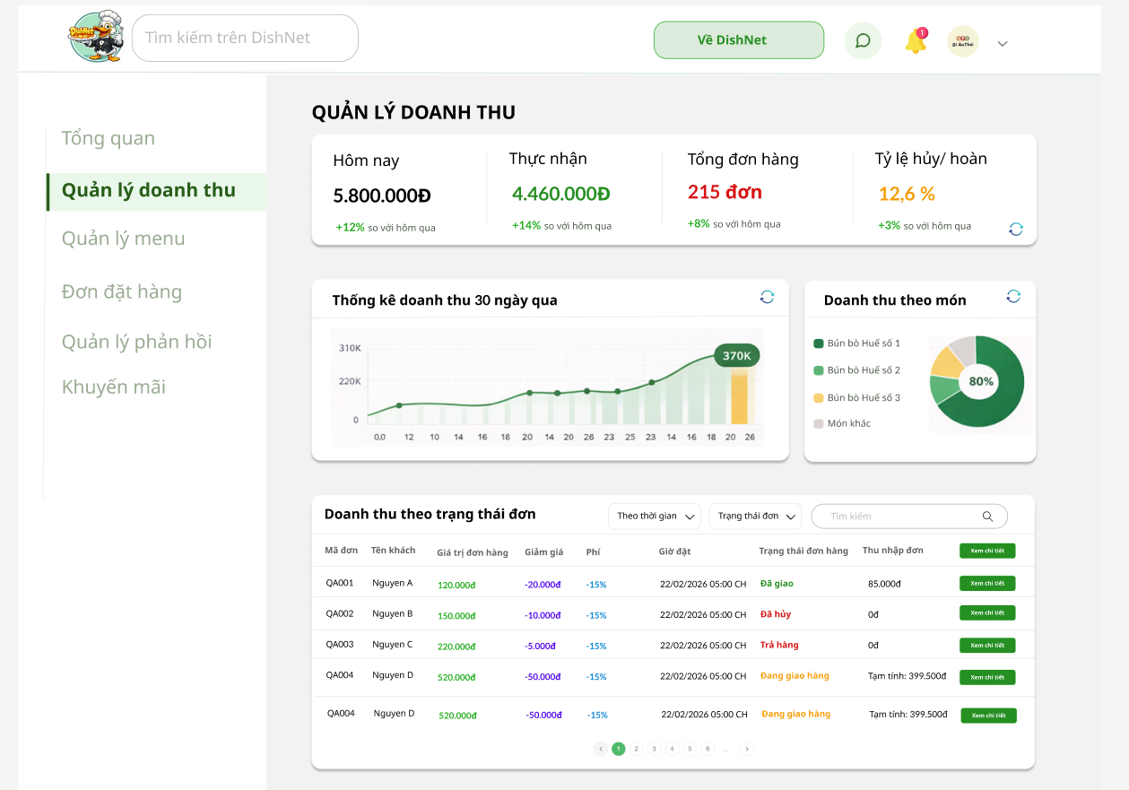
Hình 5: Quản lý doanh thu cửa hàng

4.5. Giao diện quản lý menu cửa hàng
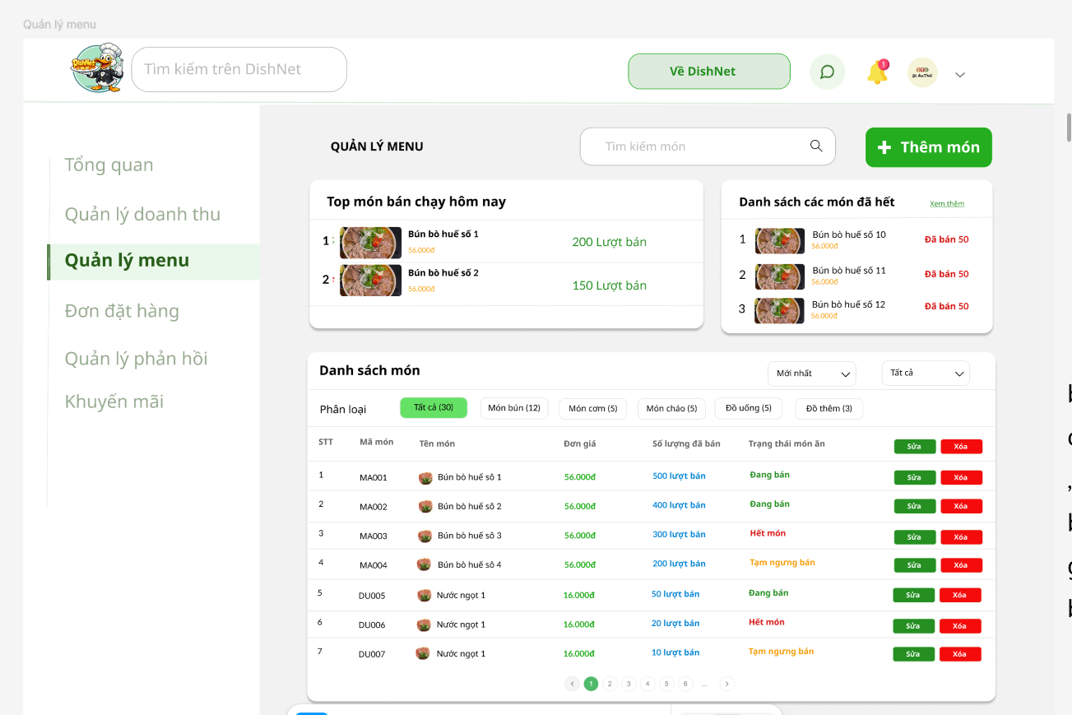
Hình 6: Giao diện quản lý menu cửa hàng

4.6. Giao diện thống kê hệ thống
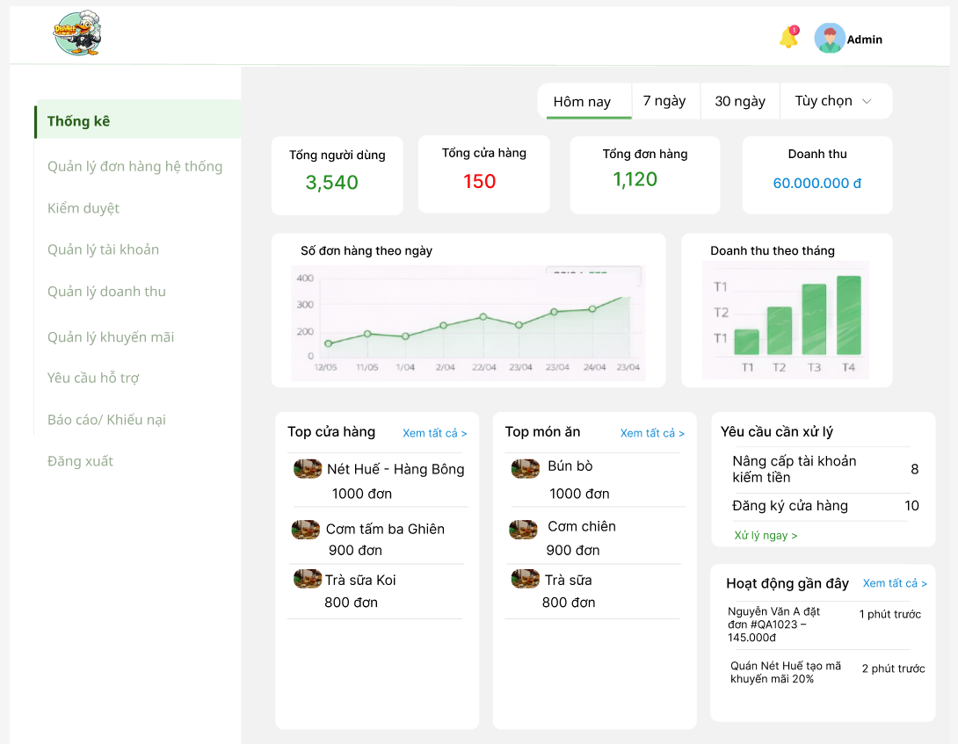
Hình 7: Giao diện thống kê hệ thống

5. Cơ sở dữ liệu
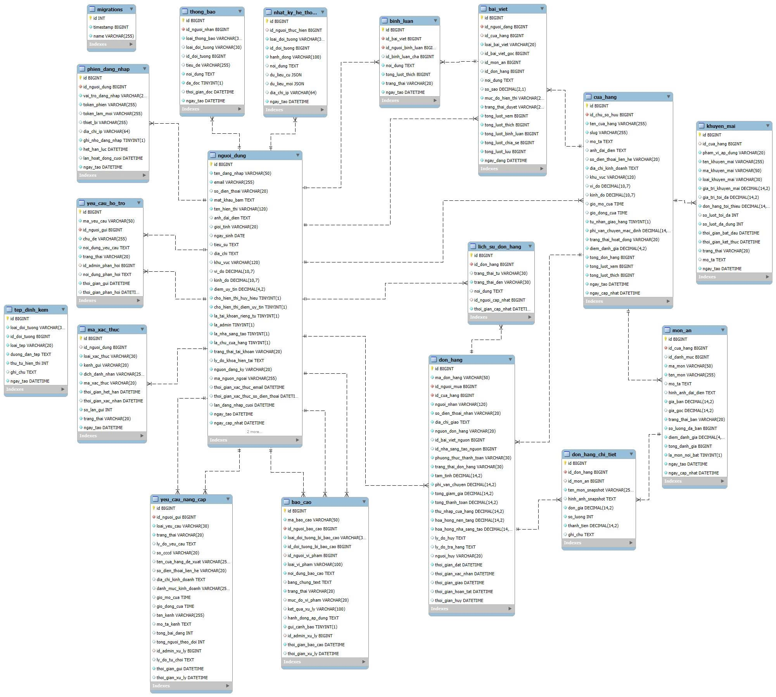
Hình 8: Database Design

DEMO CHƯƠNG TRÌNH

1. Định hướng giải quyết bài toán
- Phía khách vãng lai: đăng ký tài khoản, tìm kiếm món ăn, cửa hàng, xem hồ sơ cá nhân của người dùng khác và cửa hàng,...
- Phía thành viên: đăng nhập hệ thống, xem bảng tin, xem bảng xếp hạng, trò chuyện với người udngf khác, cập nhật hồ sơ, gửi yêu cầu hỗ trợ, đặt món, hủy món, trả hàng, thanh toán, đăng ký mở cửa hàng, kiếm tiền từ nội dung,...
- Phía chủ cửa hàng: tổng quan cửa hàng, quản lý đơn hàng, quản lý menu, quản lý doanh thu, quản lý khuyến mãi.
- Phía admin: thống kê, quản lý tài khoản, kiểm duyệt yêu cầu, quản lý đơn hàng hệ thống, quản lý doanh thu hệ thống,...

2. Hoàn thiện ứng dụng

2.1. Trang chủ
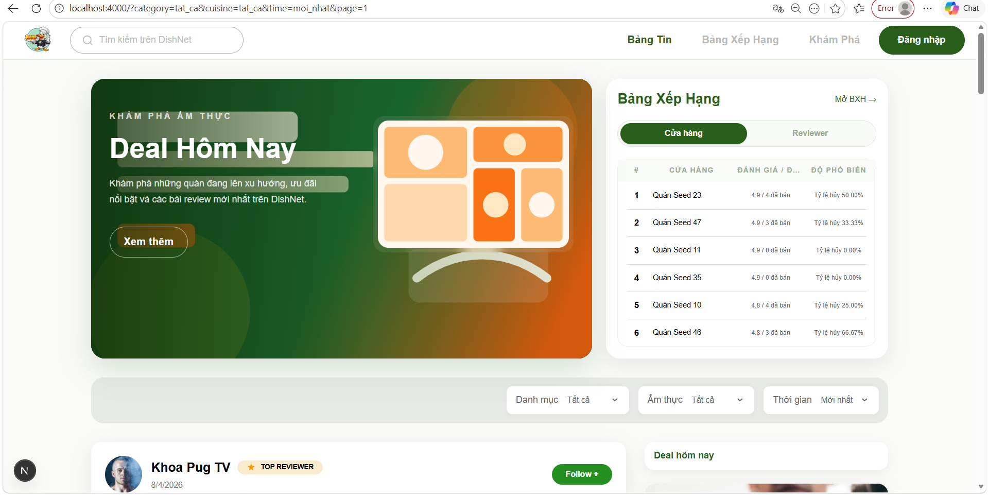
Hình 9: Giao diện trang chủ

2.2. Trang menu cửa hàng
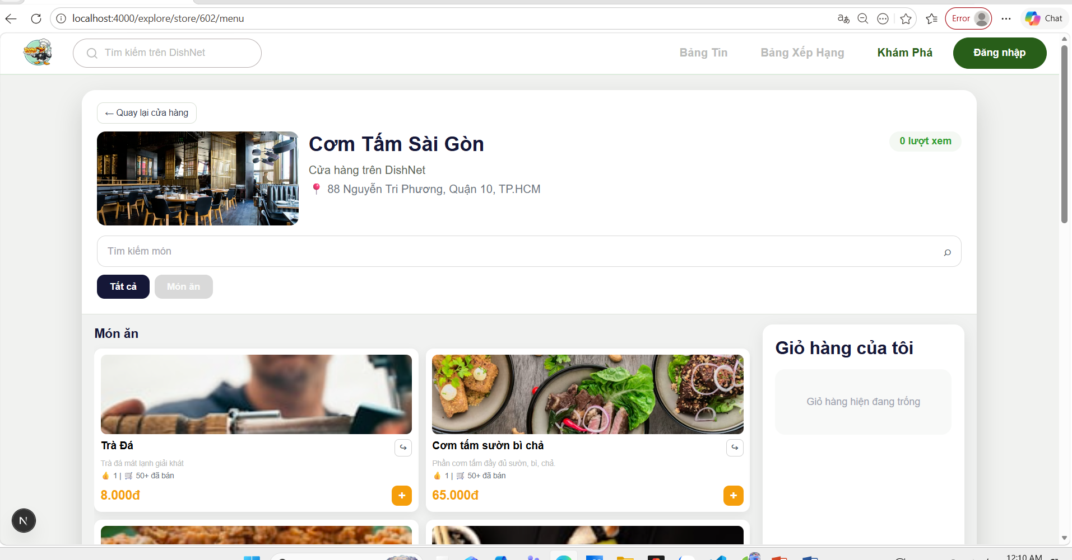
Hình 10: Giao diện menu cửa hàng

2.3. Trang quản lý doanh thu hệ thống
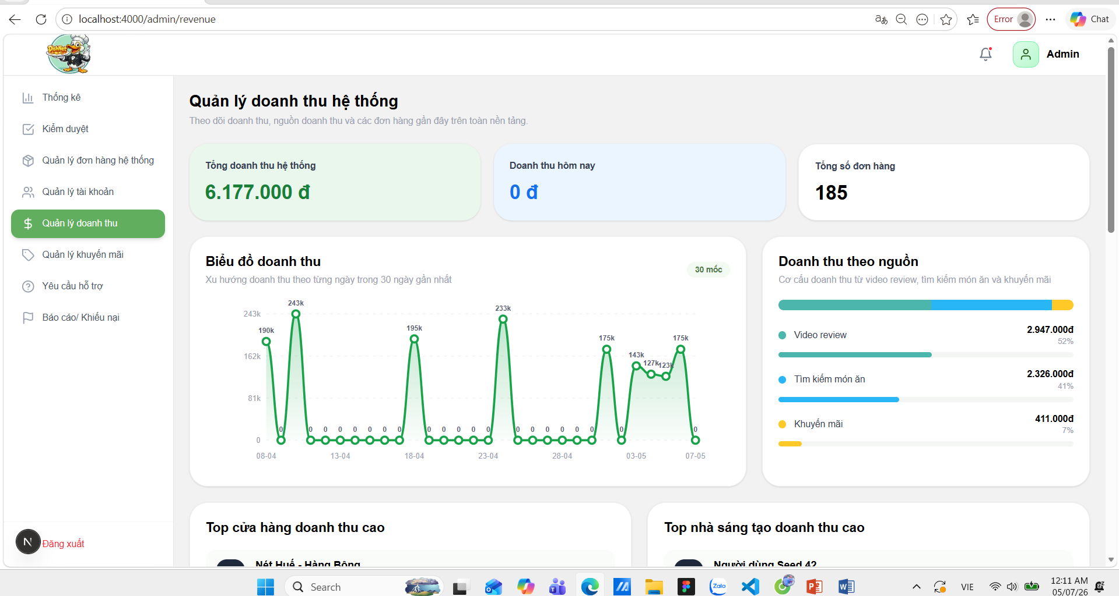
Hình 11: Giao diện quản lý doanh thu hệ thống

2.4. Giao diện quản lý đơn hàng của cửa hàng
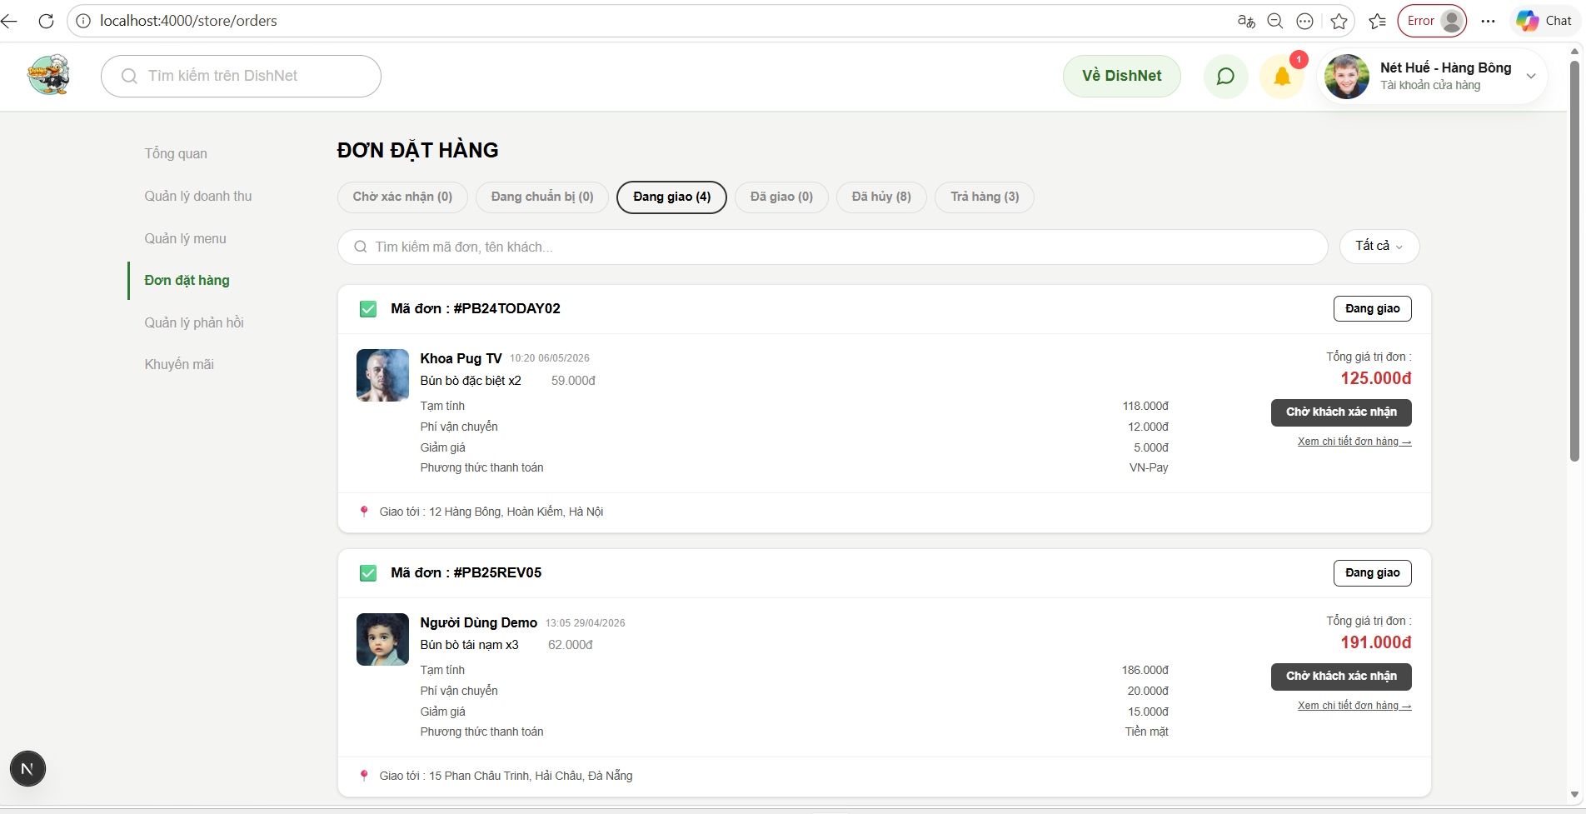
Hình 12: Giao diện quản lý đơn hàng cửa hàng

KẾT LUẬN
Thời gian vừa qua là một thử thách lớn cho bản thân của mỗi cá nhân trong quá trình thực hiện khóa luận tốt nghiệp. Nhưng may mắn thay nhóm đã có cơ duyên gặp nhau, cùng bắt tay xây dựng ứng dụng nhằm vận dụng kiến thức đã học tập và nghiên cứu. Quãng thời gian dù không nhiều nhưng đem đến nhiều cung bậc cảm xúc và trải nghiệm tuyệt vời song hành với thử thách cam go. Điều đó giúp tập thể nhóm nói chung và bản thân mỗi sinh viên nói riêng rèn luyện được kỹ năng giải quyết vấn đề, chia nhỏ công việc, lên lịch trình, phân bố thời gian cụ thể... Dù đã cố gắng hết sức nhưng chắc chắn vẫn còn những điểm chưa thật sự hoàn thiện. Một cách khách quan khóa luận đã đạt được những kết quả bước đầu như sau:
Những công việc đã làm:
- Xây dựng được đa phần các chức năng cần thiết của hệ thống đã mô tả
- Giao diện website thân thiện, đẹp mắt cho người sử dụng.
- Thành công trong việc nghiên cứu sử dụng công nghệ mới để phát triển dự án.
- Hoàn thành dự án đúng thời gian quy định.
Hạn chế:
- Do thiếu kinh nghiệm thực tế nên việc phân tích cơ sở dữ liệu gặp nhiều khó khăn, vẫn chưa tối ưu nhất đối với CSDL của hệ thống.
Hướng phát triển:
- Tiếp tục nghiên cứu về framework Laravel của PHP có những kiến thức mới để có thể nâng cao kiến thức và hoàn thiện website ở mức độ cao hơn.

